CHUYÊN ĐỀ 12: KHỐI ĐA DIỆN VÀ LĂNG TRỤ
1. KIẾN THỨC TRỌNG TÂM
Khối đa diện
- Hình đa diện gồm một số hữu hạn đa giác phẳng thỏa mãn hai điều kiện:
(1) Hai đa giác bất kì hoặc không có điểm chung, hoặc có một đỉnh chung, hoặc có một cạnh chung.
(2) Mỗi cạnh của một đa giác là cạnh chung của đúng hai đa giác.
- Hình đa diện chia không gian làm hai phần: phần bên trong và phần bên ngoài. Hình đa diện cùng với phần bên trong của nó gọi là khối đa diện.
Khối đa diện đều
Khối đa diện đều loại {n, p} khi mỗi mặt là đa giác đều n cạnh và mỗi đỉnh là đỉnh chung của p cạnh.
Có 5 loại khối đa diện đều: Khối tứ diện đều là loại {3; 3}; khối bát diện đều là loại {3; 4}; khối lập phương là loại {4; 3}; khối 20 mặt đều là loại {3; 5} và khối 12 mặt đều là loại {5;3}.
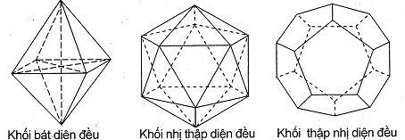
Hình lăng trụ: Có 2 đáy song song bằng nhau và các cạnh bên song song bằng nhau. Ta thường phân loại theo đa giác đáy: lăng trụ tam giác, tứ giác...
- Lăng trụ đứng khi cạnh bên vuông góc với đáy.
- Lăng trụ đều là lăng trụ đứng và có đáy là đa giác đều.
- Thể tích khối lăng trụ:
Hình hộp: Là hình lăng trụ tứ giác có đáy là hình bình hành. Hình hộp có 6 mặt là hình bình hành, 4 đường chéo đồng qui tại tâm hình hộp.
- Hình hộp chữ nhật: hộp đứng và có đáy là hình chữ nhật. Gọi a, b, c là 3 kích thước thì có đường chéo: , diện tích toàn phần: và thể tích khối hộp chữ nhật: .
- Hình lập phương: hình hộp chữ nhật có 3 kích thước bằng nhau.
Chú ý:
1) Thể tích khối chóp:
2) Để tìm giá trị lớn nhất, nhỏ nhất hay chứng minh bất đẳng thức ta có thể dùng vectơ, bất đẳng thức Cauchy hoặc dùng đạo hàm.
2. CÁC BÀI TOÁN
Bài toán 12.1: Cho khối đa diện lồi. Chứng minh rằng:
a) Số góc của tất cả các mặt là số chẵn.
b) Mỗi đỉnh của một hình đa diện là đỉnh chung của ít nhất ba cạnh và là đỉnh chung của ít nhất ba mặt.
Hướng dẫn giải
a) Gọi số góc là G và số cạnh khối đa diện là C. Trong mỗi mặt là đa giác thì số góc bằng số cạnh, mà số cạnh được tính 2 lần nên G = 2C, do đó G chẵn.
b) Ta dùng phản chứng. Nếu xuất phát từ một đỉnh nào đó chỉ có hai cạnh thì mỗi cạnh như thế là cạnh của chỉ một đa giác, trái với điều kiện trong định nghĩa của hình đa diện.
Vậy mỗi đỉnh phải là đỉnh chung của ít nhất là ba cạnh, và vì vậy nó cũng phải là đỉnh chung của ba mặt.
Bài toán 12.2: Cho khối đa diện lồi. Chứng minh rằng:
a) Không tồn tại khối đa diện có một số lẻ mặt và mỗi mặt lại có một số lẻ cạnh.
b) Tổng số đo các góc của các mặt là .
Hướng dẫn giải
a) Giả sử tồn tại khối đa diện có số mặt là M lẻ và mỗi mặt chứa số lẻ cạnh C_{i}, .
Ta có số góc của khối đa diện: G lẻ; vô lý.
Vậy không tồn tại khối đa diện thỏa đề bài.
b) Gọi C_{i} là số cạnh của mặt thứ i,
Ta có .
Bài toán 12.3: Chứng minh rằng nếu khối đa diện có các mặt là tam giác thì số mặt phải là số chẵn. Hãy chỉ ra những khối đa diện như thế với số mặt bằng 4, 6, 8, 10.
Hướng dẫn giải
Gọi số cạnh của khối đa diện là C, số mặt là M. Vì mỗi mặt có ba cạnh và mỗi cạnh lại chung cho hai mặt nên . Suy ra M là số chẵn.
Sau đây là một số khối đa diện số các mặt tam giác là 4, 6, 8, 10.
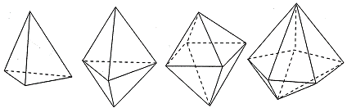
Bài toán 12.4: Chứng minh đặc số Ơ-le của khối đa diện lồi: Đối với mỗi khối đa diện lồi H, ta kí hiệu Đ là số đỉnh, C là số cạnh, M là số mặt của H thì đặc số Đ – C + M = 2. Suy ra: không tồn tại khối đa diện lồi có 7 cạnh.
Hướng dẫn giải
Ta chứng minh quy nạp theo số đỉnh Đ .
Khi Đ = 4 thì khối đa diện là tứ diện có Đ = 4, C = 6, M = 4 nên Đ – C + M = 4 – 6 + 4 = 2: đúng.
Giả sử khẳng định đúng với số đỉnh Đ: Đ – C + M = 2.
Xét khối đa diện có Đ’ = Đ + 1 đỉnh. Gọi A là một đỉnh và mặt là một mặt của khối đa diện sao cho mặt phẳng chứa mặt này chia không gian làm 2 phần, một phần chứa đỉnh A và phần kia chứa khối đa diện lồi có Đ đỉnh còn lại, ta có Đ – C + M = 2.
Số đỉnh Đ’ = Đ + 1, số cạnh C’ = C + n, số mặt M’ = M + n – 1
Do đó: Đ’ – C’ + M’ = (Đ+1) – (C+n) + (M+n–1) = Đ – C + M = 2
Vậy Đ – C + M = 2.
Cách khác: Dùng phép chiếu từ một điểm S không thuộc bất kỳ mặt nào, mặt đi qua 3 đỉnh nào của khối đa diện.
Giả sử tồn tại khối đa diện lồi có .
Ta có đặc số Ơ-le: Đ – C + M = 2 nên Đ + M = 9
Vì Đ , M nên hoặc Đ = 4, M = 5 hoặc Đ = 5, M = 4.
Với Đ = 4 thì khối đa diện lồi là tứ diện: loại.
Với M = 4 thì khối đa diện lồi là tứ diện: loại
Vậy không tồn tại khối đa diện lồi có 7 cạnh.
Bài 12. 5: Chứng minh tâm các mặt của một khối tám mặt đều là các đỉnh của một khối lập phương.
Hướng dẫn giải
Cho khối tám mặt đều SABCDS’.
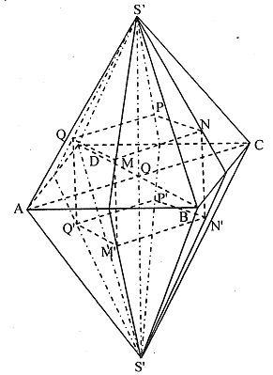
Gọi M, N, P, Q, M’, N’, P’, Q’ lần lượt là trọng tâm của các mặt SAB, SBC, SCD, SAD, S’AB, S’BC, S’CD, S’DA thì các tứ giác MNPQ, M’N’P’Q’, MNN’M’, PQQ’P’, NPP’N’, MQQ’M’ đều là hình vuông.
Mỗi đỉnh M, N, P, Q, M’, N’, P’, Q’ đều là đỉnh chung của 3 cạnh.
Vậy MNPQ.M’N’P’Q’ là khối lập phương.
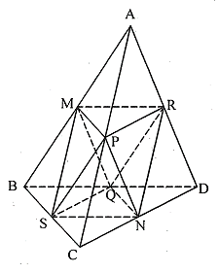
Bài toán 12.6: Cho một khối tứ diện đều. Chứng minh rằng các trung điểm của các cạnh của nó là các đỉnh của một khối tám mặt đều.
Hướng dẫn giải
Gọi M, N, P, Q, R, S lần lượt là trung điểm của các cạnh AB, CD, AC, BD, AD, BC của khối tứ diện đều ABCD. Khi đó, tam giác MPR, MRQ, MQS, MSP, NPR, NRQ, NSP là những tam giác đều, chúng làm thành khối đa diện với các đỉnh là M, N, P, Q, R, S mà mỗi đỉnh là đỉnh chung của bốn cạnh.
Vậy đó là khối tám mặt đều.

Bài toán 12.7: Hãy phân chia:
a) Một khối hộp thành năm khối tứ diện.
b) Một khối tứ diện thành bốn khối tứ diện bởi hai mặt phẳng.
Hướng dẫn giải
a) Có thể phân chia khối hộp ABCD.A’B’C’D’ thành năm khối tứ diện sau đây:
ABDA’, CBDC’, B’A’C’B, D’A’C’D, BDA’C’.
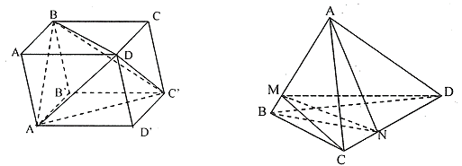
b) Cho khối tứ diện ABCD. Lấy điểm M nằm giữa A và B, điểm N nằm giữa C và D. Bằng hai mặt phẳng (MCD) và (NAB), ta chia khối tứ diện đã cho thành bốn khối tứ diện: AMCN, AMND, BMCN, BMND.
Bài toán 12.8: Tính thể tích của khối lăng trụ n-giác đều có tất cả các cạnh đều bằng a.
Hướng dẫn giải
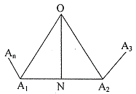
Gọi là đáy của khối lăng trụ đều và O là tâm của đa giác đều . Hạ . Ta có:
Do đó diện tích đáy của khối lăng trụ đều là:
Vì lăng trụ đã cho là lăng trụ đều nên chiều cao của nó bằng cạnh bên: .
Vậy thể tích của khối lăng trụ là .
Bài toán 12.9: Tính thể tích của khối lập phương có các đỉnh là trọng tâm các mặt của một khối tám mặt đều cạnh a.
Hướng dẫn giải
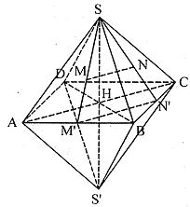
Giả sử có khối tám mặt đều với các đỉnh là S, S’, A, B, C, D. Gọi M và N lần lượt là trọng tâm của tam giác SAB và SBC thì đoạn thẳng MN là một cạnh của khối lập phương.
Gọi M’, N’ lần lượt là trung điểm của AB và BC thì M và N lần lượt nằm trên SM’ và SN’ nên:
Vậy thể tích của khối lập phương là: (đvtt).
Bài toán 12.10: Cho khối hộp ABCD.A’B’C’D’ có đáy là hình chữ nhật với . Hai mặt bên (ABB’A’) và (ADD’A’) lần lượt tạo với đáy những góc 45⁰ và 60⁰. Hãy tính thể tích khối hộp nếu biết cạnh bên bằng 1.
Hướng dẫn giải
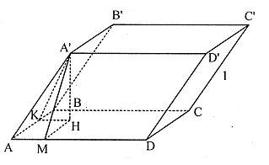
Hạ
Ta có:
Đặt . Khi đó:
Mà nên
Vậy .
Bài toán 12.11: Cho hình lập phương ABCD.A’B’C’D’ cạnh a. Tính:
a) Tính thể tích khối lăng trụ ABC.A’B’C’.
b) Khoảng cách từ A đến mp(A’BD) và khoảng cách từ A’, B, C, D’ đến đường thẳng AC’.
Hướng dẫn giải
a) (đvtt).
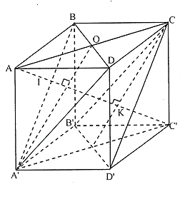
b) Điểm A và C’ cách đều ba đỉnh của tam giác đều A’BD nên AC’ là trục của đường tròn ngoại tiếp tam giác A’BD, do đó đường thẳng AC’ vuông góc với mặt phẳng (A’BD) tại tâm I của tam giác đều A’BD. Ta có:
Vì và nên
Vì nên , do đó:
Tam giác AA’I vuông tại I nên
Vậy
Do nên khoảng cách từ A’, B, C, D’ đến AC’ đều bằng .
Bài toán 12.12: Cho hình chữ nhật ABCD.A’B’C’D’ có 3 kích thước .
a) Tính khoảng cách từ điểm D đến mặt phẳng (ACD’).
b) Tìm đoạn vuông góc chung và tính khoảng cách giữa hai đường thẳng AC’ và CD’.
Hướng dẫn giải
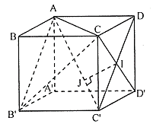
a) Xét tứ diện DACD’ có DA, DC, DD’ đôi một vuông góc nên khoảng cách DH từ D đến mặt phẳng (ACD’) với H là trực tâm tam giác ACD’, được tính bởi hệ thức:
Ta có:
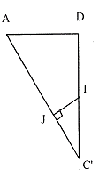
Nên
Do đó
b) Vì nên . Mặt khác nên và . Gọi giao điểm của CD’ với mp(AC’D) là I. Hạ thì IJ là đoạn vuông góc chung của AC’ và CD’.
Ta có:
Bài toán 12.13: Cho hình hộp ABCD.A’B’C’D’ có tất cả các cạnh đều bằng d và ba góc của đỉnh A đều bằng 60⁰.
a) Tính độ dài các đường chéo và thể tích V của hình hộp.
b) Tính khoảng cách giữa hai mặt song song của hình hộp. Có thể cắt hình hộp bằng một mặt phẳng sao cho thiết diện nhận được là một hình vuông?
Hướng dẫn giải
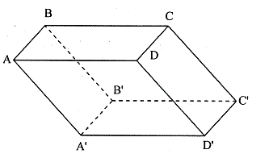
a) Đặt thì
Ta có:
Suy ra : và
.
Suy ra .
Tương tự nên ta có AA’BD là hình tứ diện đều cạnh d, nên: , do đó (đvtt).
b) Gọi h là khoảng cách giữa hai mặt phẳng (ABCD) và (A’B’C’D’) thì:
Vậy khoảng cách giữa hai mặt song song nào cũng bằng .
Hình bình hành BCD’A’ có các cạnh bằng d, và hai đường chéo bằng nên nó là hình vuông. Vậy hình hộp có thiết diện BCD’A’ là hình vuông.
Tương tự thiết diện CDA’B’ cũng là hình vuông.
Bài 12.14: Cho hình lăng trụ ABC.A’B’C’ có tất cả các cạnh đều bằng a. Góc tạo bởi cạnh bên và mặt phẳng đáy bằng 30⁰. Hình chiếu H của điểm A trên mặt phẳng (A’B’C’) thuộc đường thẳng B’C’.
a) Tính khoảng cách giữa hai mặt phẳng đáy.
b) Chứng minh rằng hai đường thẳng AA’ và B’C’ vuông góc, tính khoảng cách giữa chúng.
Hướng dẫn giải
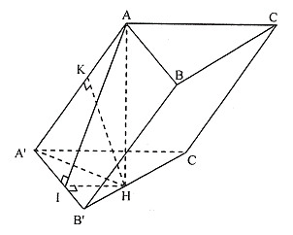
Do nên là góc giữa AA’ và mp(A’B’C’). Theo giả thiết thì .
a) Khoảng cách giữa hai mặt phẳng đáy là AH, ta có:
b)
Vì A’B’C’ là tam giác đều cạnh a, H thuộc đường thẳng B’C’ nên và H là trung điểm của B’C’. Mặt khác nên . Hạ thì HK chính là khoảng cách giữa AA’ và B’C’.
Do nên .
Bài toán 12.15: Cho lăng trụ ABC.A’B’C’ có các cạnh đáy đều bằng a. Biết góc tạo thành bởi cạnh bên và mặt đáy là 60⁰ và hình chiếu H của đỉnh A lên mp(A’B’C’) trùng với trung điểm của B’C’.
a) Tính tang của góc giữa hai đường thẳng BC và AC’; tang của góc giữa (ABB’A’) và đáy.
b) Tính thể tích khối lăng trụ.
Hướng dẫn giải
a) Theo giả thiết tam giác AA’H vuông tại H và có .

Từ đó suy ra: . Đặt
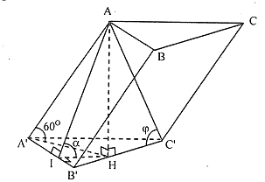
Vì nên
Suy ra
Vẽ ta suy ra .
Vậy chính là góc giữa (ABB’A’) và đáy.
Ta có:
b) (đvtt).
Bài toán 12.16: Cho hình lăng trụ đứng ABC.A’B’C’ có đáy ABC là tam giác vuông tại đỉnh C, ; mặt bên ABB’A’ là hình vuông. Gọi (P) là mặt phẳng đi qua C và vuông góc với AB’. Xác định và tính diện tích thiết diện của hình lăng trụ cắt bởi (P).
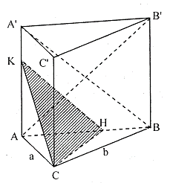
Hướng dẫn giải
Kẻ đường cao CH của tam giác vuông ABC thì . Vì ABB’A’ là hình vuông nên . Vẽ thì nên thiết diện là tam giác CHK.
Do nên , từ đó tam giác CHK vuông tại H nên .
Ta có:
Do đó:
Bài toán 12.17: Cho hình lăng trụ tam giác đều ABC.A’B’C’ có tất cả các cạnh đều bằng a. Gọi M, N, P lần lượt là trung điểm các cạnh AA’, AC, A’B’. Hãy dựng và tính diện tích của thiết diện của hình lăng trụ khi cắt bởi mp(MNP).
Hướng dẫn giải
Đường thẳng MN cắt A’C’ tại I và CC’ tại J. Đường thẳng IP cắt B’C’ tại Q và QJ cắt BC tại R.
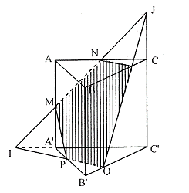
Thiết diện là ngũ giác NMPQR.
Ta có và nên
Do đó tam giác IQC’ vuông tại Q.
Và vì vậy vuông tại Q.
Vậy .
Ta có tam giác JRN đồng dạng với với tỉ số nên diện tích của JRN là .
Mặt khác nên nếu gọi S₂ là diện tích tam giác IMP thì . Gọi S₃ là diện tích thiết diện thì
.
Bài toán 12.18: Cho lăng trụ tam giác ABC.A’B’C’ có tất cả các cạnh đáy đều bằng a, góc tạo thành bởi cạnh bên và mặt đáy là 60⁰ và hình chiếu H của đỉnh A lên mp(A’B’C’) trùng với trung điểm của cạnh B’C’.
a) Tính khoảng cách giữa hai mặt đáy và góc giữa hai đường thẳng BC và AC’.
b) Tính góc giữa mp(ABB’A’) với mặt đáy và tính thể tích của khối lăng trụ.
Hướng dẫn giải
a) Ta có AH là khoảng cách giữa hai mặt phẳng đáy.
Vì A’H là hình chiếu vuông góc của cạnh bên AA’ trên mặt phẳng đáy nên .
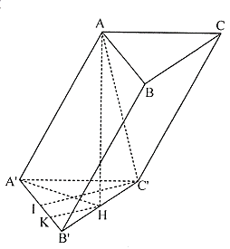
Trong tam giác AA’H có:
Góc giữa BC và AC’ là ACB’.
Trong tam giác vuông AHC’ có:
b) Từ H hạ . Ta có HK là hình chiếu của AK trên mặt phẳng (A’B’C’). Suy ra . Vậy góc giữa mặt phẳng (ABB’A’) và mặt phẳng (A’B’C’) là AKH. Gọi I là trung điểm của A’B’, ta có , suy ra . Vì H là trung điểm của B’C’ nên HK là đường trung bình của tam giác B’C’I, suy ra .
Tam giác vuông AKH có:
Ta có thể tích khối lăng trụ là:
(đvtt).
Bài toán 12.19: Cho khối lăng trụ tam giác có đáy ABC là tam giác vuông cân với cạnh huyền AB bằng . Mặt phẳng (AA₁B) vuông góc với mặt phẳng (ABC), , góc nhọn và mặt phẳng (A₁AC) tạo một góc 60⁰ với mặt phẳng (ABC). Hãy tìm thể tích khối lăng trụ.
Hướng dẫn giải
Hạ .
K thuộc đoạn AB vì nhọn.
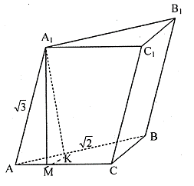
Hạ (định lý ba đường vuông góc).
Ta có vì
Đặt , ta có:
Mặt khác, .
Vậy
Bài toán 12.20: Cho hình lăng trụ ABC.A’B’C’ với cạnh bên không vuông góc với mặt đáy. Gọi là mặt phẳng vuông góc với các cạnh bên của hình lăng trụ và cắt chúng tại P, Q, R. Phép tịnh tiến theo vectơ biến tam giác PQR thành tam giác P’Q’R’.
a) Chứng minh rằng thể tích V của hình lăng trụ đã cho bằng thể tích của hình lăng trụ PQR.P’Q’R’.
b) Chứng minh rằng , trong đó là diện tích tam giác PQR.
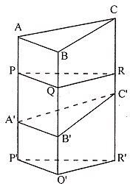
Hướng dẫn giải
a) Mặt phẳng (PQR) chia khối lăng trụ ABC.A’B’C’ thành hai khối đa diện H₁ và H₂, trong đó H₁ chứa tam giác ABC còn H₂ chứa tam giác A’B’C’. Mặt phẳng (A’B’C’) chia khối lăng trụ PQR.P’Q’R’ thành hai khối đa diện H₂ và H₃ trong đó H₃ chứa tam giác P’Q’R’.
Gọi lần lượt là thể tích của các khối đa diện , ta có:
Vì phép tịnh tiến theo vectơ biến tam giác ABC thành tam giác A’B’C’ và biến tam giác PQR thành tam giác P’Q’R’ nên khối đa diện H₁ biến thành khối đa diện H₃, vì vậy ta có . Từ đó suy ra: .
b) Vì lăng trụ PQR.P’Q’R’ là lăng trụ đứng có chiều cao nên : .
Bài toán 12.21: Cho hình hộp ABCD.A’B’C’D’. Biết rằng góc giữa CA’ và (ABCD) bằng 30⁰, góc giữa mp(A’BC) và mp(ABCD) bằng 45⁰ và khoảng cách từ C’ đến (A’CD) bằng a. Tính thể tích khối hộp đã cho.
Hướng dẫn giải
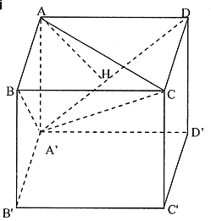
Vì nên
Vì và
nên
Ta có: với H là hình chiếu của A lên A’D.
Đặt .
Tam giác A’AB vuông cân tại A nên .
Tam giác A’AC vuông tại A, có suy ra .
Khi đó .
Tam giác A’AD vuông tại A, có đường cao AH
Vậy (đvtt).
Bài toán 12.22: Cho hình lăng trụ ABCD.A’B’C’D’ có đáy là hình vuông cạnh bằng , A cách đều A’, B’, C’, D’. Biết rằng khoảng cách từ trọng tâm G của tam giác AB’D’ đến mp(AA’D’) bằng . Tính thể tích khối lăng trụ cho và khoảng cách từ tâm O của hình vuông A’B’C’D’ đến mặt phẳng (ADC’B’).
Hướng dẫn giải
Vì G là trọng tâm của tam giác AB’D’ nên G nằm trên đoạn thẳng AO và .
Ta có:
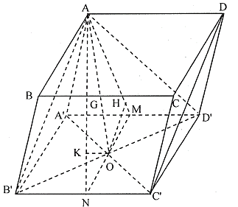
Gọi M là trung điểm của A’D’.
Hạ thì .
Do đó
Tam giác AOM vuông tại O:
Vậy (đvtt).
Gọi N là trung điểm của B’C’. Hạ .
Ta có nên
Tam giác AON vuông tại O:
Bài toán 12.23: Cho hình hộp ABCD.A’B’C’D’ có đáy là hình chữ nhật. . Hình chiếu của B lên mp(A’B’C’D’) là trung điểm O của B’D’. Tính thể tích khối hộp ABCD.A’B’C’D’ và cosin của góc giữa hai đường thẳng AC và BB’.
Hướng dẫn giải
Ta có O là tâm của hình chữ nhật A’B’C’D’ nên
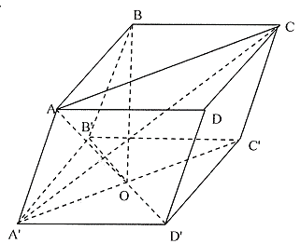
Tam giác vuông ABC:
Tam giác vuông BOB’ ta có:
Nên
Ta có:
Vì
Tam giác ABO vuông cân tại B:
Áp dụng định lý cosin trong tam giác AA’O ta có:
Vậy .
Bài toán 12.24: Cho hình lập phương ABCD.A’B’C’D’ có cạnh bằng a. Gọi M, N lần lượt nằm trên hai cạnh B’C’ và DD’ sao cho . Mặt phẳng (MAD’) cắt BB’ tại P. Chứng minh rằng CM vuông góc BN và tìm x theo a để thể tích khối lập phương gấp 3 lần thể tích khối đa diện MPB’D’AA’.
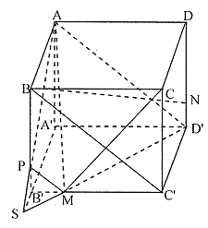
Hướng dẫn giải
Ta có
Suy ra
Ta có các đường thẳng AP, D’M, A’B’ đồng quy tại S.
Suy ra:
Ta có nên
Chọn .
Bài toán 12.25: Cho hình lăng trụ ABC.A’B’C’ có đáy là tam giác vuông cân, . Hình chiếu của B lên mp(A’B’C’) là trung điểm của B’C’. Gọi M là trung điểm của A’C’. Tính thể tích khối lăng trụ ABC.A’B’C’ và tính cosin của góc giữa hai đường thẳng BC’, MB’.
Hướng dẫn giải
Gọi H là trung điểm của B’C’ thì
Tam giác vuông BB’H ta có:
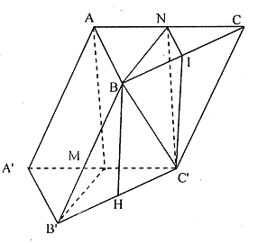
Do đó: (đvtt).
Gọi N là trung điểm của AC thì
Nên góc
Gọi I là trung điểm của BC thì . Suy ra .
Tam giác vuông C’IN ta có:
Tam giác BNC’ có
Áp dụng định lý cosin trong tam giác BNC’:
Vậy .
Bài toán 12.26: Cho hình lăng trụ ABC.A’B’C’ có cạnh bên , . Gọi M là trung điểm của BB’. Chứng minh rằng A’A vuông góc với mp (MAC) và tính thể tích khối lăng trụ ABC.A’B’C’.
Hướng dẫn giải
Áp dụng định lý cosin vào tam giác ABB’ ta có:
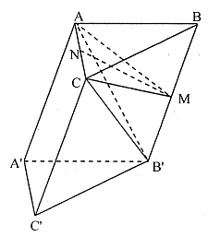
Suy ra tam giác ABB’ vuông tại A nên .
Tương tự ta có và .
Suy ra .
Trong tam giác vuông BCM ta có:
Tương tự ta có nên tam giác ACM cân tại M
Gọi N là trung điểm của AC. Ta có .
Trong tam giác vuông AMN ta có:
Nên: (đvtt).
Bài toán 12.27: Cho hình hộp đứng ABCD.A’B’C’D’ có đáy là hình bình hành, , góc giữa đường thẳng B’C và mặt phẳng (ACC’A’) bằng 30⁰. Tính thể tích khối hộp ABCD.A’B’C’D’ và khoảng cách giữa hai đường thẳng AM, DD’ với M là trung điểm của CC’.
Hướng dẫn giải
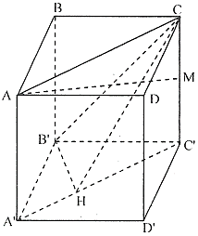
Hạ thì có .
Từ đó suy ra góc giữa B’C và mặt phẳng (ACC’A’) bằng .
Áp dụng định lý côsin trong tam giác ABC ta có:
Suy ra .
Ta có:
Tam giác vuông B’CH:
Tam giác vuông BB’C:
Nên:
Ta có AM song song với (ACC’A’).
Do đó
Bài toán 12.28: Cho khối lăng trụ ABC.A’B’C’. Gọi M, N lần lượt là trung điểm của hai cạnh AA’ và BB’. Mặt phẳng (MNC’) chia khối lăng trụ đã cho thành hai phần. Tính tỉ số thể tích của hai phần đó.
Hướng dẫn giải
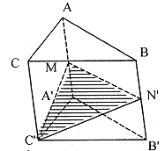
Nếu gọi V là thể tích của khối lăng trụ thì thể tích của khối tứ diện C’ABC là , do đó thể tích của khối chóp C’.ABB’A là .
Vì hai khối chóp C’.ABNM và C’MNB’A’ có cùng chiều cao và có mặt đáy bằng nhau nên thể tích của khối chóp C’.MNB’A’ là: .
Do đó tỉ số thể tích hai phần được phân chia là .
Bài toán 12.29: Cho một khối hộp ABCD.A’B’C’D’ có . Trên BB’ và DD’ lấy hai điểm M và N sao cho . Mặt phẳng (AMN) chia khối hộp thành hai phần. Tính tỉ số thể tích hai phần đó.
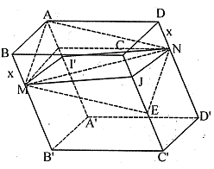
Hướng dẫn giải
Ta có mp(AMN) cắt khối hộp theo một hình bình hành AMEN, với E nằm trong đoạn CC’ mà . Qua M vẽ một mặt phẳng song song với mp(ABCD) cắt khối hộp theo hình bình hành MJNI.
Gọi V₁ là thể tích phần khối hộp nằm giữa thiết diện AMEN và mp(A’B’C’D’) và V₂ là thể tích phần còn lại của khối hộp.
Ta có:
Vì nên
Do đó . Vậy .
Bài toán 12.30: Cho lăng trụ tứ giác đều có chiều cao bằng nửa cạnh đáy. Với M là một điểm trên cạnh AB, tìm giá trị lớn nhất của góc .
Hướng dẫn giải
Chọn cơ sở
Gọi chiều cao là h thì đáy hình vuông cạnh 2h
nên có số sao cho: , với
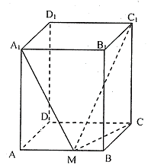
Do đó và
Vậy lớn nhất nên M là trung điểm của AB.
Bài 12.31: Cho là một hình lăng trụ tam giác đều có tất cả các cạnh dài bằng a. Xét các đoạn thẳng có hai đầu lần lượt nằm trên hai đường chéo BC₁ và CA₁ của hai mặt bên lăng trụ và song song với mặt phẳng (ABB₁A₁). Tính đoạn thẳng ngắn nhất trong các đoạn thẳng như thế.
Hướng dẫn giải
Chọn hệ cơ sở:
Gọi M thuộc đoạn , và N thuộc đoạn CA₁.
Ta có: với
với
Vì và nên ba vectơ là đồng phẳng. Do đó có cặp số sao cho:
Do đó
Do đó nên:
MN nhỏ nhất nhỏ nhất
Vậy là giá trị nhỏ nhất của các đoạn MN.
3. BÀI LUYỆN TẬP
Bài tập 12.1: Cho khối đa diện lồi. Chứng minh rằng
a) Nếu mỗi đỉnh là đỉnh chung của ba cạnh thì số đỉnh phải là số chẵn.
b) Nếu các mặt là tam giác và mỗi đỉnh là đỉnh chung của ba cạnh thì đó là khối tứ diện.
Hướng dẫn
a) Giả sử khối đa diện có C cạnh và có Đ đỉnh thì 3Đ = 2C.
b) Xét đỉnh A bất kỳ, mỗi đỉnh là đỉnh chung của ba cạnh nên đỉnh A là đỉnh chung của ba cạnh AB, AC, AD rồi chứng minh ABCD là khối tứ diện.
Bài tập 12.3: Chứng minh:
a) Tâm các mặt của một khối lập phương là các đỉnh của một khối tám mặt đều
b) Tâm của các mặt của khối tứ diện đều là các đỉnh của một khối tứ diện đều.
Hướng dẫn
a) Dùng định nghĩa khối đa diện đều loại {n, p} khi mỗi mặt là đa giác đều n cạnh và mỗi đỉnh là đỉnh chung của p cạnh.
b) Dùng phép vị tự tâm là trọng tâm G của tứ diện và tỉ .
Bài tập 12.3: Chứng minh tổng bình phương khoảng cách từ 8 đỉnh của hình lập phương cạnh a, đến một đường thẳng d bất kỳ đi qua tâm là số không đổi.
Hướng dẫn
Gọi hình lập phương ABCD.A’B’C’D’ tâm O thì d qua O. Ghép tổng bình phương các cặp có 2 đỉnh là 2 mút đường chéo có trung điểm chung là O. Kết quả .
Bài tập 12.4: Cho hình lập phương ABCD.A’B’C’D’ cạnh a. Trên AB, CC’, C’D’ và AA’ lần lượt lấy các điểm M, N, P, Q sao cho . Chứng minh 4 điểm M, N, P, Q đồng phẳng và tính giá trị lớn nhất và nhỏ nhất của chu vi thiết diện cắt bởi (MNPQ).
Hướng dẫn
Dùng hình học hoặc vectơ, có thể trải thiết diện MNPQ lên mp(AA’,BB’).
Bài tập 12.5: Cho lăng trụ tứ giác đều ABCD.A’B’C’D’, đường cao h. Mặt phẳng (A’BD) hợp với mặt bên ABB’A’ một góc . Tính thể tích và diện tích xung quanh của lăng trụ.
Hướng dẫn
Lăng trụ tứ giác đều ABCD.A’B’C’D’ có đáy là hình vuông và cạnh bên vuông góc với đáy. Kết quả .
Bài tập 12.6: Cho hình lập phương có cạnh bằng a.
a) Tính theo a khoảng cách giữa hai đường thẳng A₁B và B₁D.
b) Gọi M, N, P lần lượt là các trung điểm của các cạnh BB₁, CD, A₁D₁. Tính góc giữa hai đường thẳng MP và C₁N.
Hướng dẫn
a) Dùng đường chéo là đường thẳng cùng vuông góc với A₁B và B₁D.
Kết quả .
b) Dùng định lý côsin hay vectơ.
Bài tập 12.7: Cho hình lập phương ABCD.A’B’C’D’ cạnh a. Gọi K và L lần lượt là trung điểm của các cạnh B’C’ và C’D’. Hãy xác định và tính thiết diện của hình lập phương với mặt phẳng (AKL).
Hướng dẫn
Thiết diện của hình lập phương với mặt phẳng (AKL) là ngũ giác. Tính gián tiếp cắt chai hay bù trừ, có thể dùng .
Kết quả .
Bài tập 12.8: Cho hình hộp chữ nhật ABCD.A’B’C’D’ có: và .
a) Chứng minh AB’ vuông góc với BD’ và tính khoảng cách giữa 2 đường thẳng AB’ và C’D’.
b) Tính khoảng cách từ điểm C’ đến mặt phẳng (B’CD’)
Hướng dẫn
a) Dùng hình chiếu vuông góc. Kết quả .
b) Kết quả
Bài tập 12.9: Cho một hình lăng trụ ABCD.A’B’C’D’, đáy là hình thang AB//CD có . Mặt phẳng (P) qua A cắt các cạnh BB’, CC’, DD’ lần lượt tại M, N, P. Cho góc và . Định (P) để AMNP là hình thang cân.
Hướng dẫn
Dùng hình học hoặc vectơ. Kết quả .
Bài tập 12.10: Cho lăng trụ ABC.A’B’C’ có độ dài cạnh bên 2a, đáy là tam giác vuông tại A, và hình chiếu đỉnh A’ trên mp(ABC) là trung điểm BC. Tính thể tích khối chóp A’.ABC và cosin của góc giữa 2 đường thẳng AA’, B’C’.
Hướng dẫn
Tính trực tiếp. Kết quả
Bài tập 12.11: Cho hình lăng trụ tam giác ABC.A’B’C’ có đáy ABC là tam giác đều cạnh a và điểm A’ cách đều các điểm A, B, C. Cạnh bên AA’ tạo với mặt phẳng đáy một góc 60⁰. Tính thể tích của lăng trụ và diện tích mặt bên BCC’B’.
Hướng dẫn
Vẽ hình lăng trụ tam giác ABC.A’B’C’ có đáy ABC nằm dưới trước rồi, xác định A’ cách đều các điểm A, B, C.
Kết quả (đvtt), (đvdt).

